96.000 VIVIENDAS MENOS, 1.120€ DE MEDIA Y MÁS DE 120 INTERESADOS POR INMUEBLE: ASÍ HA SIDO EL ALQUILER EN 2024

El mercado del alquiler en España recrudeció sus desequilibrios a lo largo de 2024: la demanda siguió creciendo, mientras la oferta se contrajo, lo que redunda en los precios tan elevados de la vivienda.
Barcelona es la provincia donde más creció la presión, alcanzando los 421 interesados por vivienda, y donde más se redujo la oferta, con una bajada de más de 37.000 inmuebles, lo que la sitúa como la provincia más cara del país.
La declaración de zonas tensionadas en Cataluña y la intención de extenderlas al País Vasco ha disparado la presión de la demanda en provincias como Girona, Tarragona, Vizcaya o Álava.
El alquiler supera los 1.000€ de media en nueve provincias, incluidas algunas como Baleares, Madrid o Málaga.
El mercado está equilibrado y los precios son más asequibles en regiones como Castilla y León, Castilla-La Mancha, Aragón o Extremadura.

Madrid, 30 de enero de 2025. La presión del alquiler batió todos sus récords en 2024. De media, 124 personas contactaron con cada vivienda que salió al mercado en un plazo de diez días. Por comparar, en 2023 eran 45. Mientras, la oferta de inmuebles disponibles se ha desplomado, con una caída de 96.512 en tan solo un año. La consecuencia de este creciente desajuste entre oferta y demanda es el inevitable aumento de los precios: los inquilinos españoles pagan 1.118€ por un alquiler, una subida interanual del 11,2%.
Así se desprende del Barómetro del Alquiler de 2024, un estudio en el que el Observatorio del Alquiler de la Fundación Alquiler Seguro y la Universidad Rey Juan Carlos hace un balance del estado del mercado del alquiler y de las relaciones entre las variables de oferta, demanda y precio durante este último año.
LA PRESIÓN DE LA DEMANDA SE DISPARA EN LAS ZONAS TENSIONADAS
La presión del alquiler mide el número de contactos que recibe cada profesional o particular que saca una vivienda al mercado en un plazo de diez días. La media nacional de interesados por vivienda ascendió en 2024 a 124, aunque existen grandes diferencias entre provincias donde la presión se encuentra disparada y zonas donde la oferta y la demanda se encuentran en una situación de equilibrio.
Barcelona es, con diferencia, la provincia con mayor nivel de presión, con una media de 421 interesados por inmueble en un plazo de diez días. El año pasado, la cifra era de 81, ya de por sí elevada. Este incremento refleja las tensiones que ha generado en el mercado barcelonés la entrada en vigor de la zona tensionada que afecta a 271 municipios catalanes. La limitación de los precios ha sacudido el alquiler en esta provincia, ahondando aún más en la competencia que encuentran los inquilinos para encontrar una vivienda y en el desequilibrio entre la oferta y la demanda.
El efecto centrífugo de lo sucedido en Barcelona se extiende también a otras provincias de su entorno, donde también se aplican las medidas vigentes en las zonas declaradas tensionadas. Así, en Girona y en Tarragona la presión también ha subido por encima de los 100 interesados por oferta en 10 días. En la primera, el número de contactos que recibe una vivienda que sale al mercado ha pasado de los 32 de 2023 a los 104 de 2024, mientras que, en la segunda, el incremento ha sido de 13 a 92.
En el País Vasco, por su parte, la situación también se ha recrudecido. Aquí, tan solo el municipio de Rentería ha sido reconocido como zona tensionada, si bien las autoridades autonómicas ya han anunciado que planean extender la medida a otras localidades próximamente, incluidas las tres capitales. Estas declaraciones han tenido un gran impacto negativo en la región, contribuyendo a disparar la presión en las tres provincias.
Vizcaya se sitúa como la segunda provincia con mayor nivel de presión en el alquiler, con 191 contactos por vivienda, frente a los 43 del año pasado. El crecimiento también ha sido muy significativo en Álava, que ha pasado de 26 interesados en 2023 a un total de 111. En Guipúzcoa también ha aumentado la presión, con una subida de 31 a 95.
Además de estas provincias de Cataluña y el País Vasco, la presión del alquiler también se encuentra en niveles muy altos de desequilibrio en otras zonas, especialmente en las grandes ciudades y las áreas costeras con mayor peso del turismo. Se trata de lugares como Valencia (125 interesados por vivienda), Baleares (124), Madrid (109), Santa Cruz de Tenerife (94), Las Palmas (90), Alicante (84), Sevilla (73), Málaga (71), Guadalajara (69) o A Coruña (62).

Aumento de la presión en algunas provincias de Cataluña y el País Vasco
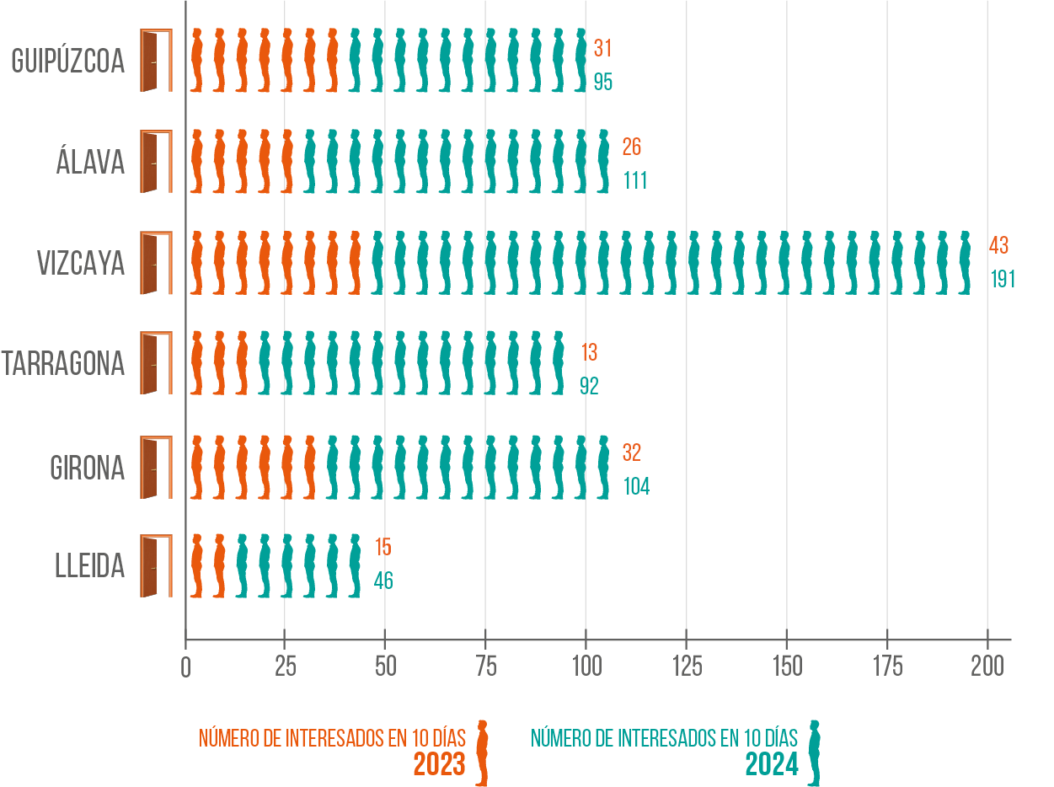

CAÍDA DRAMÁTICA DE LA OFERTA: CASI 100.000 VIVIENDAS MENOS
La oferta disponible de vivienda en alquiler mantiene una tendencia a la baja desde hace años, que la incertidumbre jurídica y la entrada en vigor de medidas como las zonas tensionadas han agravado este año. En total, en 2024 salieron al mercado 717.338 inmuebles, 96.512 menos que el año pasado.
El mayor desplome lo ha registrado la provincia de Barcelona, donde la oferta ha disminuido en 37.043 viviendas, es decir, un 38,7% del total. El control de los precios del alquiler ha desplomado la oferta en esta provincia, agravando una tendencia que ya se venía registrando desde hace años. Si en 2019 salieron al mercado barcelonés 170.764, es 2023 se redujeron a 132.259 y este último año han caído a 95.216.
Además de en Barcelona, las mayores reducciones de oferta se han producido en provincias como Alicante (7.992 viviendas menos que en 2023), Asturias (-6.291), Vizcaya (-5.702), Las Palmas (-3.995) o Sevilla (-3.105).

Evolución de la oferta de viviendas en alquiler en España

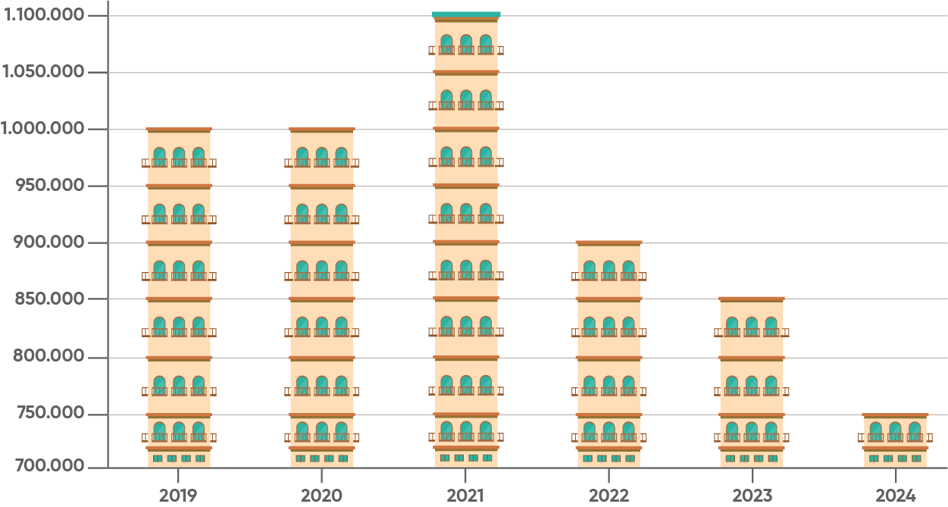

PRECIOS DE MÁS DE 1.000€ EN NUEVE PROVINCIAS
El desequilibrio entre una oferta menguante y una demanda creciente ha encarecido los precios del alquiler hasta niveles nunca antes registrados en la mayoría de las provincias de España. De media, los inquilinos españoles pagan 1.118€ por el arrendamiento de una vivienda. Pese a que nueve provincias superan los 1.000€, la realidad es que existen grandes disparidades entre territorios, con algunas zonas donde acceder a un hogar resulta mucho más asequible.
La provincia más cara para vivir de alquiler es Barcelona, con una media de 1.604€, seguida de Baleares, con 1.598€, y Madrid, con 1.495€. Completan la lista de lugares más caros para vivir de alquiler Guipúzcoa (1.430€), Vizcaya (1.232€), Málaga (1.191€), Las Palmas (1.070€), Valencia (1.044€) y Santa Cruz de Tenerife (1.031€).

Provincias por precio medio del alquiler en 2024
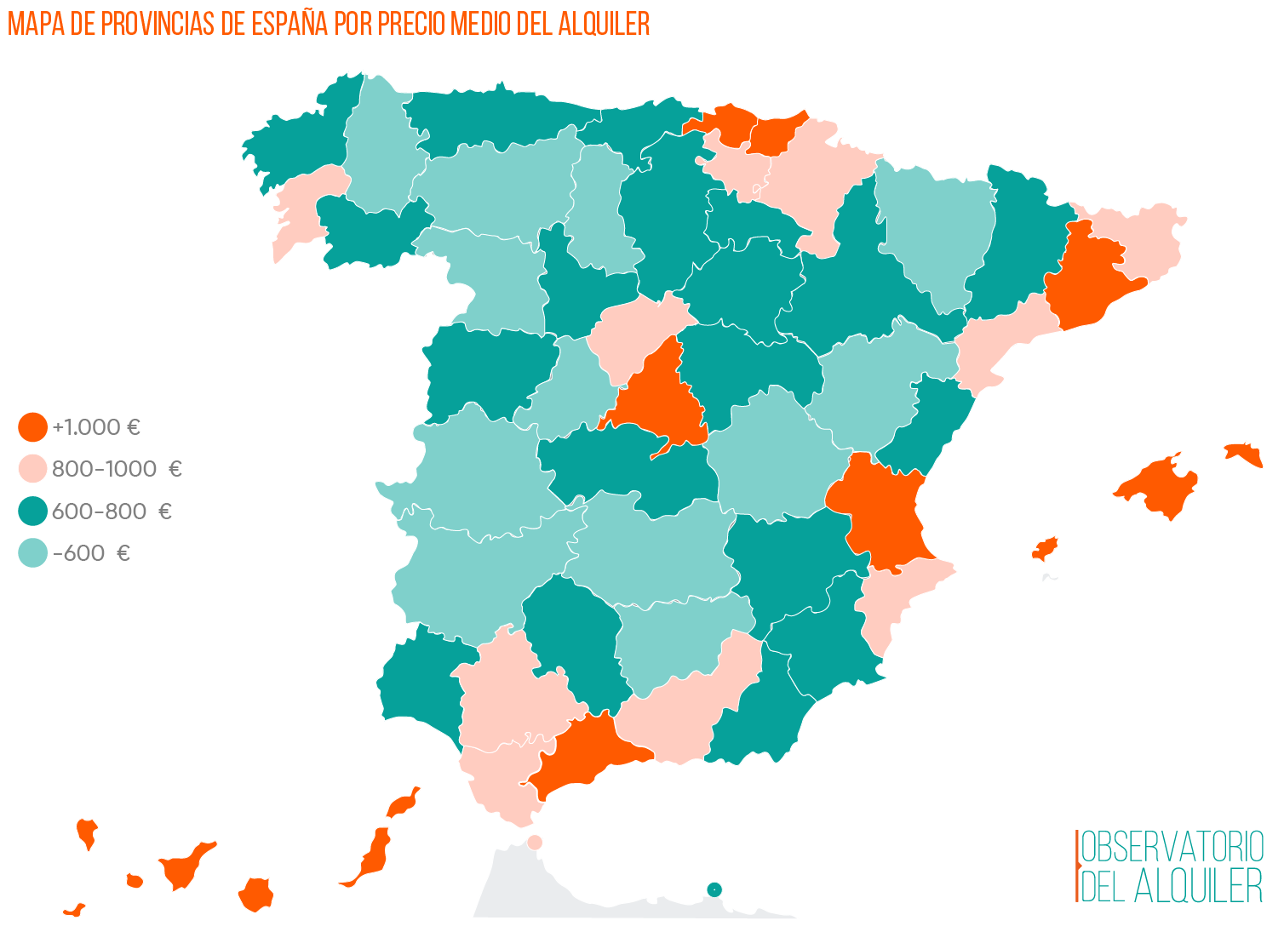
LAS ZONAS CON MERCADOS EQUILIBRADOS
Pese a las crecientes dificultades que encuentran las familias y los jóvenes para acceder a una vivienda en alquiler, el mercado español es muy heterogéneo, con zonas donde la presión se mantiene en niveles equilibrados y los precios son todavía asequibles.
En la mayoría de provincias del interior, de comunidades autónomas como Castilla y León, Castilla-La Mancha, Extremadura, Aragón y La Rioja, la presión del alquiler se encuentra equilibrada, con una media de interesados por vivienda que oscila entre los 10 y los 15, lo que apunta a un mercado en el que la oferta y la demanda se encuentran equilibradas.
Las provincias con los niveles más bajos de presión son Badajoz (8 interesados por vivienda), Teruel (8), Cáceres (10), Huesca (10), Jaén (10), Lugo (10), Melilla (10), Palencia (11), Ourense (11) y Zamora (11). Algunas excepciones en estas regiones son Guadalajara (69) o Zaragoza (55), que despuntan por encima de sus provincias vecinas.
En cuanto a los precios, por lo general en estas zonas se mantienen más bajos y accesibles, muy lejos de los valores prohibitivos de otros lugares. Las provincias más baratas son Teruel (484€), Ciudad Real (496€), Zamora (520€), Palencia (521€), Jaén (540€), Lugo (543€) o Badajoz (550€). Una excepción es Segovia, donde el precio medio del alquiler asciende a los 873€.

Acerca de la Fundación Alquiler Seguro | fundacionalquilerseguro.org
El Departamento de Estudios de la Fundación Alquiler Seguro cuenta con un profundo conocimiento en el sector de los arrendamientos. Su principal objetivo es facilitar información y dotar de transparencia a un mercado tradicionalmente opaco para promover su desarrollo y profesionalización. La dilatada experiencia de Alquiler Seguro en el sector, sumado a la consulta y análisis de datos propios y de fuentes externas, son las bases de los estudios del Departamento que de forma periódica, publica documentos de interés para su consulta.
Fundación Alquiler Seguro tiene como objetivo integrar y gestionar todos los esfuerzos solidarios que Alquiler Seguro Grupo lleva realizando desde sus comienzos con especial sensibilidad en las soluciones habitacionales para personas en riesgo de exclusión social.
DEPARTAMENTO DE COMUNICACIÓN
Gerardo Neistat 650 954 488
Jorge Matute 606 358 732
Lucas Tarancón 658 157 488
Virginia Carrasco 651 518 997

noticias@fundacionalquilerseguro.es

